Совместный проект «Дружим мы со светофором»
Группа № 3 (дети со сложным дефектом)
и
Группа № 4 (дети с умственной отсталостью).
№/п | Название этапа проекта | ФОТО
1 | Предварительная работа.  Знакомство со светофором и его сигналами на занятии по ознакомлению с окружающим.  Провёл учитель-дефектолог:  Т.А. Любимова | 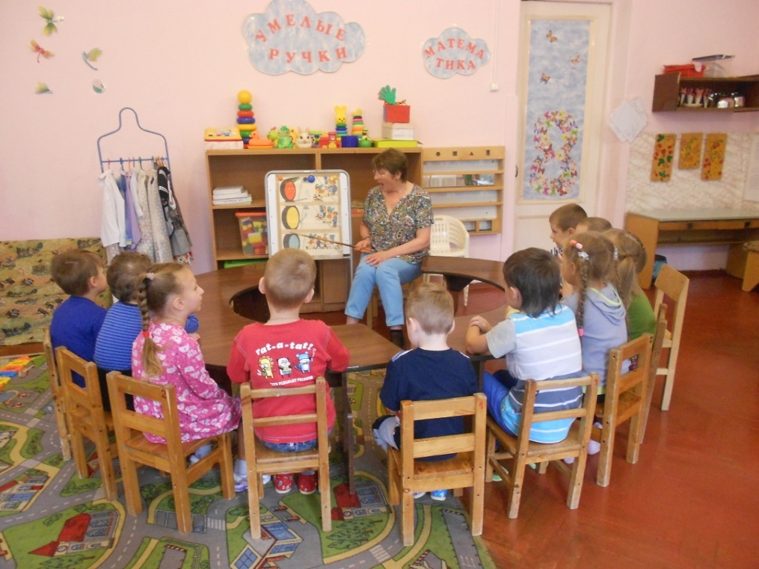
2 | Совместная деятельность детей с родителями: «Изготовление светофора»  Провёл воспитатель группы № 3:  М.В. Хренова | 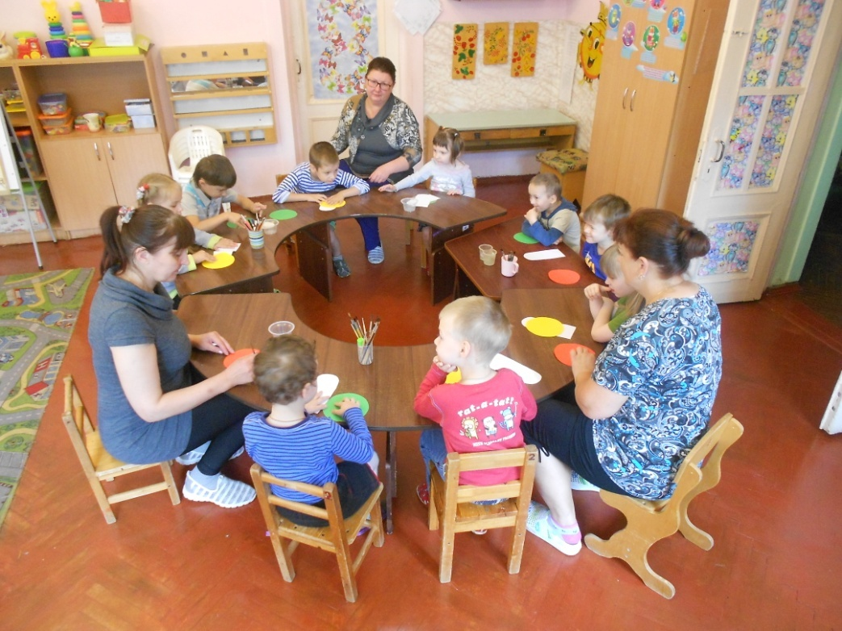
3 | Проведение сюжетно-ролевой игры «Светофор и мы» (С участием родителей.)  Провёл воспитатель группы № 4  Л.К. Демидова | 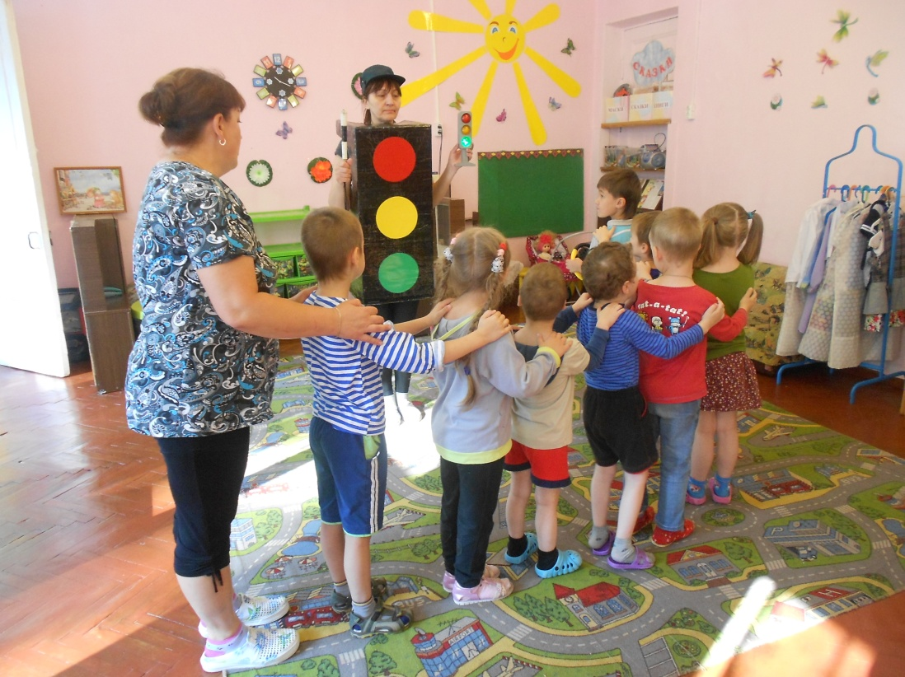
4 | Подведение итогов и вручение подарков. | 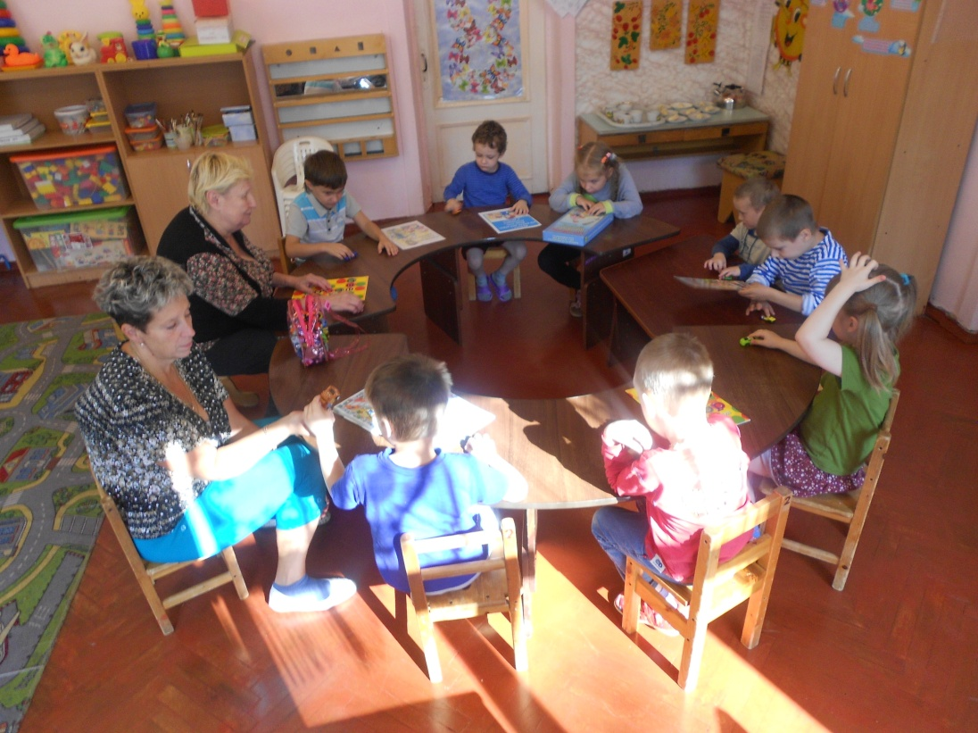

Участвовало всего 12 детей:
Гр 3 – 3 детей;
Гр 4 – 9 детей;
Родители:
- Мельбаум В.Т. (мама Мельбаум Даниса);
- Круглова М.А. (мама Лыскова Саши);
- Скворцова И.Ф. (бабушка Сккворцова Кирилла).

